附件1：

2024年度

德惠市城市节约用水管理中心部门决算

2025年 9 月12日

目 录

第一部分 部门概况
一、部门职责
二、机构设置及部门决算单位构成
第二部分 2024年度部门决算表
一、收入支出决算总表
二、收入决算表
三、支出决算表
四、财政拨款收入支出决算总表
五、一般公共预算财政拨款支出决算表
六、一般公共预算财政拨款基本支出决算明细表
七、政府性基金预算财政拨款收入支出决算表
八、国有资本经营预算财政拨款支出决算表
九、财政拨款“三公”经费支出决算表
十、部门预算项目支出绩效自评表
第三部分 2024年度部门决算情况说明
一、收入支出决算总体情况说明
二、收入决算情况说明
三、支出决算情况说明
四、财政拨款收入支出决算总体情况说明
五、一般公共预算财政拨款支出决算情况说明
六、一般公共预算财政拨款基本支出决算情况说明
七、政府性基金预算财政拨款收入支出决算情况说明
八、国有资本经营预算财政拨款支出决算情况说明
九、财政拨款“三公”经费支出决算情况说明
十、绩效评价情况说明
十一、其他重要事项情况说明
第四部分 名词解释

第一部分 部门概况

一、部门主要职责
德惠市城市节约用水管理中心是公益一类事业单位，为辖区内用水计划指标的审核下达，用水计划的变更审批，节约用水设施的检查验收，违规用水的处罚。

二、机构设置及部门决算单位构成
根据上述职责，德惠市城市节约用水管理中心内设3个机构，分别为综合科，技术科，节水监察科。
纳入德惠市城市节约用水管理中心2024年度部门决算编制范围的单位包括：
德惠市城市节约用水管理中心。

第二部分 2024年度部门决算表

- 收入支出决算总表

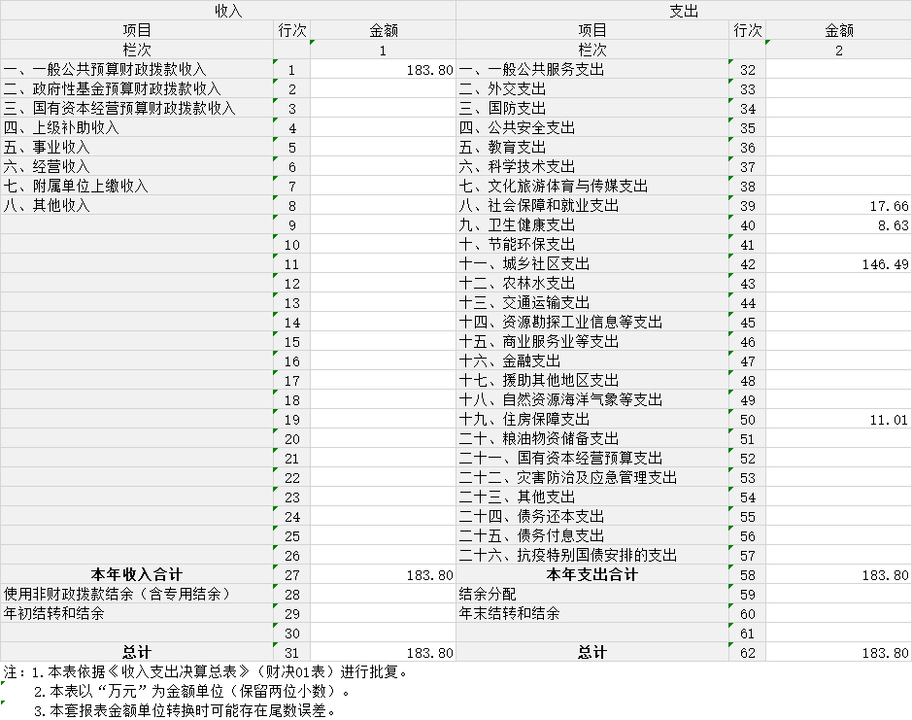

二、收入决算表

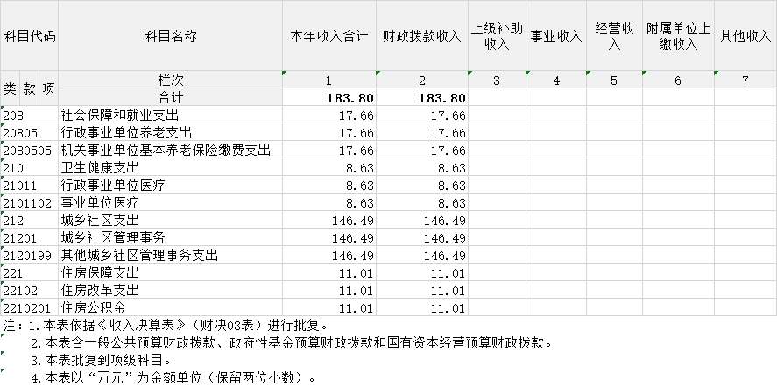

三、支出决算表

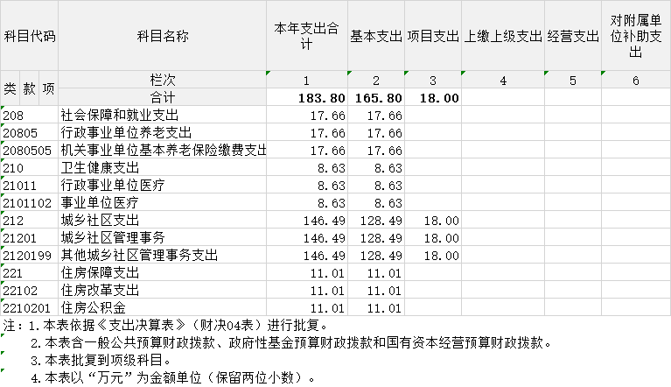

四、财政拨款收入支出决算总表

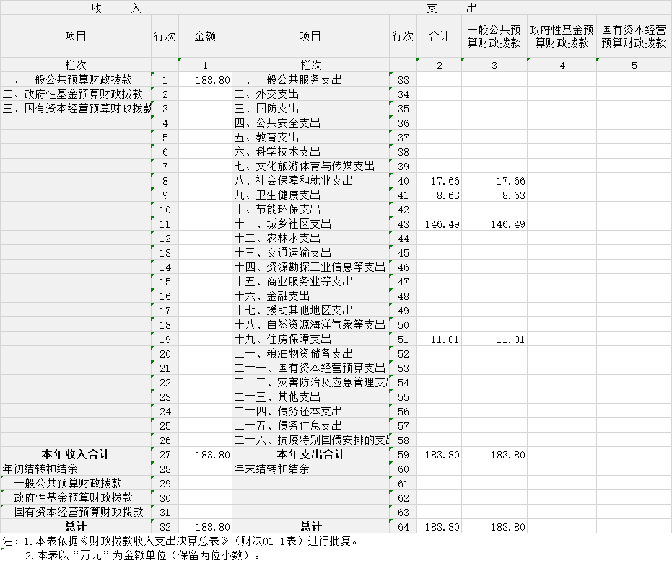

五、一般公共预算财政拨款支出决算表

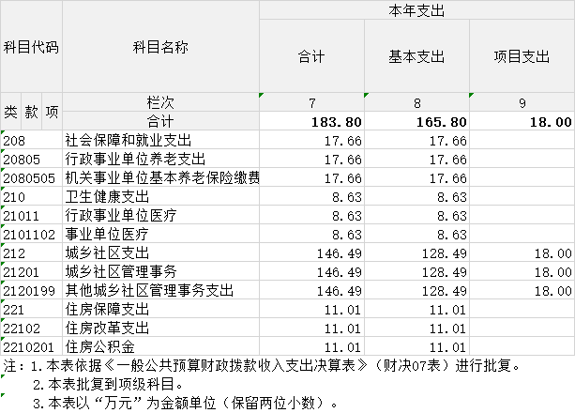

六、一般公共预算财政拨款基本支出决算明细表

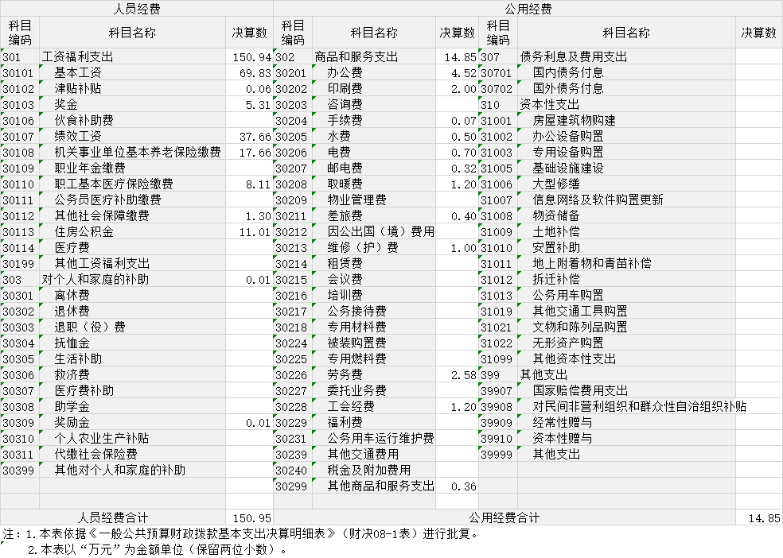

七、政府性基金预算财政拨款收入支出决算表
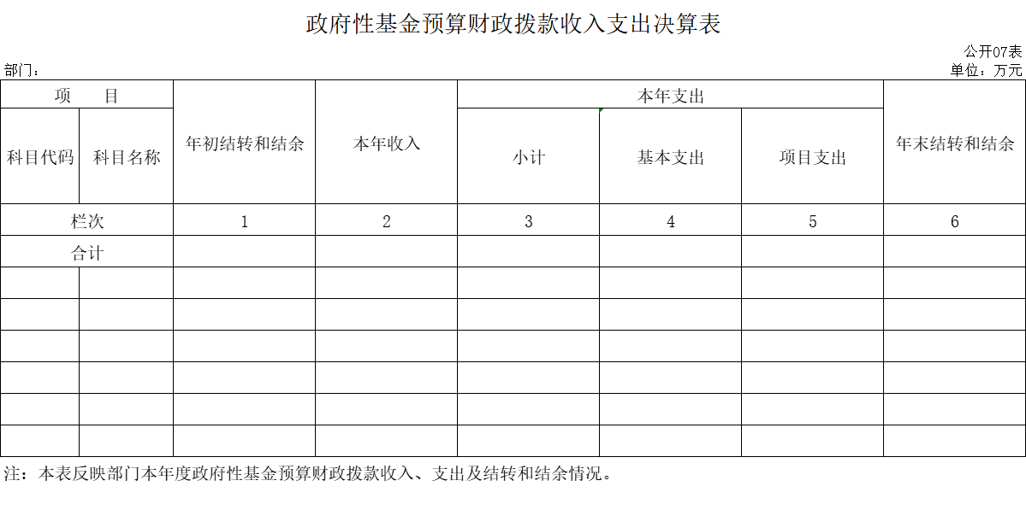
注：本单位没有政府性基金预算财政拨款。

八、国有资本经营预算财政拨款支出决算表
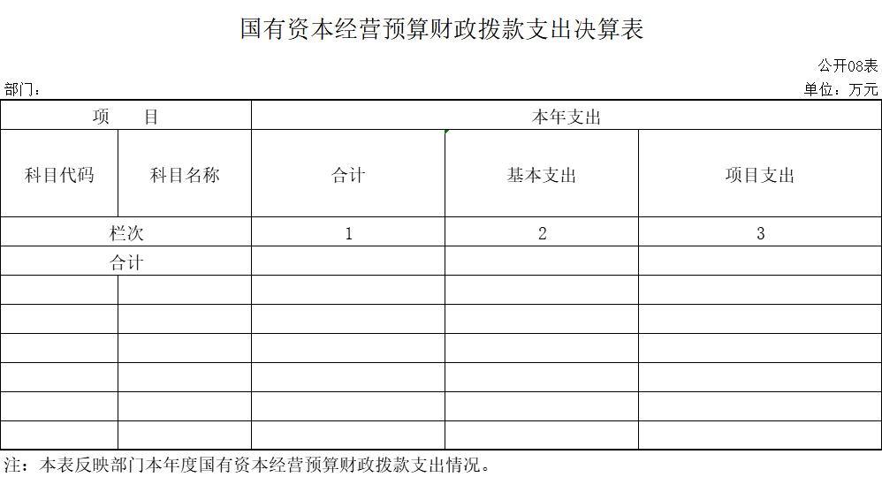

注：本单位没有国有资本经营预算财政拨款。

九、财政拨款“三公”经费支出决算表
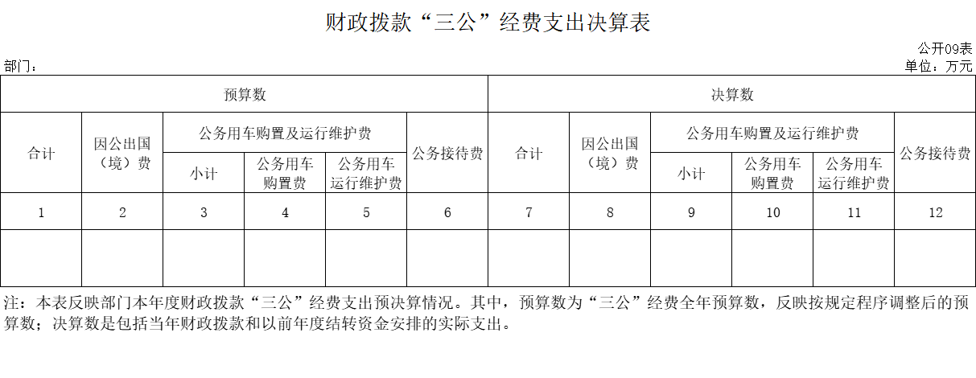
注：本单位没有财政拨款 “ 三公”经费支出。
十、部门预算项目支出绩效自评表

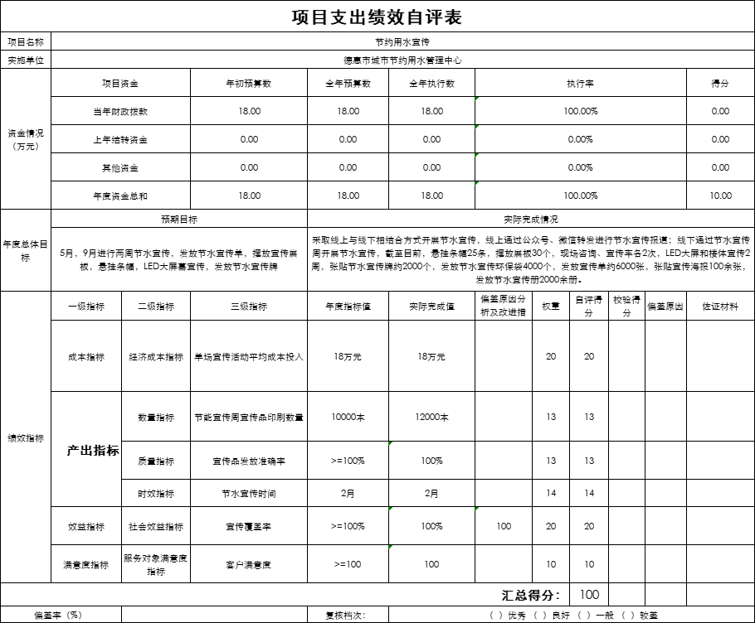

第三部分 2024年度部门决算情况说明

一、收入支出决算总体情况说明
2024年度收、支总计均为183.80万元。与2023年度相比，收入增加15.87万元，增长9.45%。支出增加15.29万元，增长9.07%。主要原因：人员工资增加。

二、收入决算情况说明
本年收入合计183.80万元，其中：财政拨款收入183.80万元，比上年增加15.87万元，增长9.45 %，主要是人员工资增加；上级补助收入0万元；事业收入0万元；经营收入 0万元；附属单位上缴收入0万元；其他收入0万元。

三、支出决算情况说明
本年支出合计183.80万元，其中：基本支出165.80万元，比上年增加15.87万元，增长10.59%，主要是人员工资增加；项目支出18.00万元，比上年减少0.58万元，下降3.12%，主要是宣传费用减少；上缴上级支出0万元；经营支出0万元；对附属单位补助支出0万元。

四、财政拨款收入支出决算总体情况说明
2024年度财政拨款收、支总计均为183.80万元，与2023年相比，财政拨款收入增加15.87万元，增长9.45 %，支出增加15.29万元，增长9.07%。主要原因:人员工资增加。

五、一般公共预算财政拨款支出决算情况说明
（一）一般公共预算财政拨款支出决算总体情况
2024年度一般公共预算财政拨款支出183.80万元，占本年支出合计的100%。与2023年度相比，一般公共预算财政拨款支出增加15.29万元，增长9.07 %。主要原因：人员工资增加。
（二）一般公共预算财政拨款支出决算结构情况
2024年度一般公共预算财政拨款支出183.80万元，主要用于以下方面：社会保障和就业支出17.66万元，占9.61 %；卫生健康支出8.63万元，占4.70%；城乡社区支出146.49万元，占79.70%；住房保障支出11.01万元，占5.99%。
（三）一般公共预算财政拨款支出决算具体情况
2024年度一般公共预算财政拨款支出年初预算为170.41万元，支出决算为183.80万元，完成年初预算的107.86%。其中：
1.社会保障和就业支出年初预算为18.43万元，支出决算为17.66万元，完成年初预算的95.82%。
2.卫生健康支出年初预算为9.33万元，支出决算为8.63万元，完成年初预算的92.50%。
3. 城乡社区支出年初预算为131.13万元，支出决算为146.49万元，完成年初预算的111.71%。
4.住房保障支出年初预算为11.52万元，支出决算为11.01万元，完成年初预算的95.57%。

六、一般公共预算财政拨款基本支出决算情况说明
2024年度一般公共预算财政拨款基本支出 万元，其中：
人员经费150.95万元，主要包括：基本工资、津贴补贴、奖金、绩效工资、机关事业单位基本养老保险缴费、职工基本医疗保险缴费、其他社会保障缴费、住房公积金、奖励金。
公用经费14.85万元，主要包括：办公费、印刷费、手续费、水费、电费、邮电费、取暖费、差旅费、维修（护）费、劳务费、工会经费、其他商品和服务支出。

七、政府性基金预算财政拨款收入支出决算情况说明
本单位本年度无政府性基金预算财政拨款收入支出。

八、国有资本经营预算财政拨款支出决算情况说明
本单位本年度无国有资本经营预算财政拨款支出。

九、财政拨款“三公”经费支出决算情况说明
本单位本年度无财政拨款“三公”经费。

十、关于2024年度绩效评价情况说明
（一）绩效评价工作开展情况。
根据预算绩效管理要求，本部门组织对 2024 年度单位预算城市节水宣传项目进行了绩效自评，共涉及资金 18.00 万元，绩效自评率为100%。（绩效自评率=已开展绩效自评的项目个数/项目总个数）。
（二）绩效评价结果应用
德惠市城市节约用水管理中心绩效评价结果:项目全年预算数18万元，执行数18万元，执行率为100%。该项目绩效目标完成情况如下：2024年5月，9月进行了两周节水宣传，发放节水宣传牌2000个，群众满意度达到98%。

十一、其他重要事项情况说明
（一）政府采购支出情况说明
本年度财政无安排此项经费。

（二）国有资产占用情况说明
截至2024年12月31日，德惠市城市节约用水管理中心无公务用车。单位无价值100万元（含）以上设备（不含车辆）。

第四部分 名词解释

一、财政拨款收入：指单位从同级财政部门取得的财政预算资金。
二、上级补助收入：指从主管部门和上级单位取得的非财政补助收入。
三、事业收入：指事业单位开展专业业务活动及辅助活动取得的收入。
四、经营收入：指事业单位在专业业务活动及其辅助活动之外开展非独立核算经营活动取得的收入。
五、附属单位上缴收入：指事业单位附属独立核算单位按照有关规定上缴的收入。
六、其他收入：指除上述收入以外的各项收入。包括未纳入财政预算或财政专户管理的投资收益、银行存款利息收入、租金收入、捐赠收入，现金盘盈收入、存货盘盈收入、收回已核销应收及预付款项、无法偿付的应付及预收款项，从省财政以外的同级单位取得的经费、从非省财政取得的经费，以及行政单位收到的财政专户管理资金等。
七、使用非财政拨款结余（含专用结余）：指事业单位按照预算管理要求使用非财政拨款结余弥补收支差额的金额，以及使用专用结余安排支出的金额。
八、年初结转和结余：指单位以前年度尚未完成、结转到本年按有关规定用途继续使用的资金，或项目已完成等产生的结余资金。
九、结余分配：指事业单位按照会计制度规定缴纳的所得税、提取的专用结余以及转入非财政拨款结余的金额等。
十、年末结转和结余：指单位按有关规定结转到下年或以后年度继续使用的资金，或项目已完成等产生的结余资金。
十一、基本支出：指为保障机构正常运转、完成日常工作任务而发生的人员支出和公用支出。
十二、项目支出：指在基本支出之外为完成特定行政任务或事业发展目标所发生的支出。
十三、经营支出：指事业单位在专业业务活动及其辅助活动之外开展非独立核算经营活动发生的支出。
十四、上缴上级支出：指事业单位按照有关规定上缴上级单位的支出。
十五、对附属单位补助支出：指事业单位用财政补助收入之外的收入对附属单位补助发生的支出。
十六、“三公”经费：纳入省级财政预决算管理的“三公”经费，是指省级部门用财政拨款安排的因公出国（境）费、公务用车购置及运行维护费和公务接待费。是党政机关维持运转或完成特定工作任务所开支的相关支出，是政府行政开支的一部分。其中，因公出国（境）费反映公务出国（境）的国际旅费、国外城市间交通费、住宿费、伙食费、培训费、公杂费等支出；公务用车购置及运行费反映单位公务用车车辆购置支出（含车辆购置税）及燃料费、维修费、过桥过路费、保险费、安全奖励费等支出；公务接待费反映单位按规定开支的各类公务接待（含外宾接待）支出。

